LETTRE DE CONSULTATION PRESTATIONS INTELLECTUELLES
Marché passé selon une procédure adaptée (> 5 000 € HT et < à 25 000 € HT)
en application de l’article L. 2123-1 et R. 2123-1 du code de la commande publique

maître d’ouvrage CCI Val-de-Marne
8 Place Salvador Allende
94000 CRETEIL
La Chambre de Commerce et d’Industrie de région Paris Ile-de-France engage une consultation, conformément à l’article R. 2123-1 du Code de la Commande Publique (CCP), en vue de la passation d’un marché passé selon une procédure adaptée pour les prestations désignées ci-après :
REALISATION DE COACHING DE DEVELOPPEMENT AUPRES DE PME DU VAL-DE-MARNE DANS LE CADRE DU PARCOURS REBOOST ENTREPRISES
Contact : Alice OLIVIERI
Courriel : aolivieri@cci-paris-idf.fr
Tél. : 07 85 29 52 89

1/ PRESENTATION DE LA CCI PARIS ILE-DE-FRANCE ET DES CCID
La CCI Paris Ile-de-France représente et fait entendre la voix des 670 000 entreprises d’Ile-de-France. A ce titre, elle est l’interlocuteur de référence des pouvoirs publics. Elle rend des avis et prend position en vue de nourrir les politiques publiques sur toutes les questions relatives au développement économique. Par ses expertises, sa connaissance des réalités entrepreneuriales et son ancrage territorial, la CCI Paris Ile-de-France accompagne au quotidien les chefs d’entreprise dans leurs projets au travers des huit CCI territoriales et départementales d’Île-de-France (voir annexe carte d’implantation). Tout au long de la vie des entreprises, les huit CCI Territoriales (T)/Départementales (D) au travers de ses équipes apportent un appui :
- Aux porteurs de projet pour concrétiser leurs idées et acquérir les compétences indispensables au métier de chef d’entreprise.
- Aux entreprises pour permettre leur développement avec le financement, la digitalisation, les réseaux, ….
- Aux collectivités dans le développement économique

Chaque CCI (D/T) a la responsabilité de l'offre proposée aux entreprises sur une thématique (Domaine d'activité stratégique – DAS) qu'elle développe en cohérence avec le Contrat d'Objectifs et de Performance signé entre l'Etat, la CCIR et CCI France.

2/ Présentation du TERRITOIRE
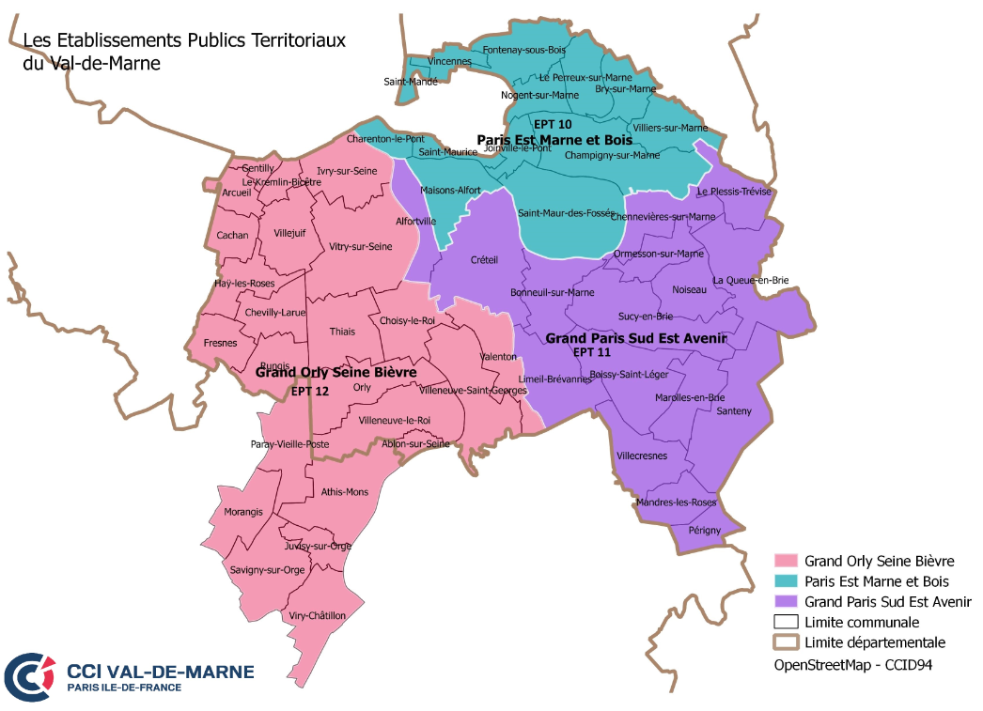

CONTEXTE
Dès le 12 mars, la CCI Paris Ile-de-France s’est mobilisée pour répondre aux différentes interrogations des dirigeants et leur apporter les informations et les conseils pour mettre en place les mesures en adéquation avec leurs problématiques.
Pour comprendre au mieux l’impact du COVID19, une enquête a été réalisée auprès de plus de 2000 entreprises franciliennes, elle fait ressortir que 80% des dirigeants déplorent une baisse de chiffre d‘affaires, 35% des difficultés de trésorerie et 27% des ruptures d’approvisionnement. Des scénarios doivent être mis en place rapidement, c’est pourquoi la CCI Val-de-Marne a proposé en partenariat avec les trois Etablissements Publics Territoriaux et la Direccte ce parcours.
Ces chiffres ne présagent pas de la suite à venir et les scénarios de rebond doivent très rapidement être mis en place par les dirigeants des PME dont le tissu économique constitue la majorité des entreprises et des emplois.
Les dirigeants doivent être appuyés dans cette réflexion stratégique. C’est pourquoi la CCI Val-de-Marne en concertation avec les Etablissements Publics Territoriaux souhaite mettre en place de façon urgente, un parcours de rebond et de relance en faveur de PME identifiées comme stratégiques sur le Val-de-Marne en concertation avec les Etablissements Publics Territoriaux (Grand Orly Seine Bièvre, Grand Paris sud Est avenir, Paris Est Marne et Bois).

Le ‘’PARCOURS REBOOST ENTREPRISES’’ a pour objectif d’accompagner spécifiquement dans cette période de crise sanitaire les dirigeants de PME pour qu’ils puissent retrouver le plus rapidement possible un niveau d’activité positif. L’enjeu est de maintenir les emplois existants et même de permettre aux entreprises d’envisager le rebond commercial et productif et de nouveaux recrutements.
Le PARCOURS REBOOST ENTREPRISES mixe des accompagnements individuels (11h) et collectifs (15h) à distance et en présentiel à partir du second semestre 2020 en fonction de l’évolution de la crise sanitaire.
Le PARCOURS REBOOST ENTREPRISES engage une première période d’accompagnement individuel puis mixe des accompagnements individuels et collectifs à distance et en présentiel à partir du second semestre 2020 en fonction de l’évolution de la crise sanitaire. A titre indicatif, il se déroule comme suit :
Pour chaque étape du parcours, des compétences et expertises différentes sont nécessaires. La présente consultation constitue la dernière étape du parcours Reboost Entreprises.

OBJET DE LA CONSULTATION
La présente consultation vise à sélectionner des prestataires reconnus pour leur expertise dans le coaching de développement auprès de dirigeants de PME.
A partir des différentes phases du parcours Reboost entreprise : diagnostic 360, coaching stratégique, coaching expert, ateliers d’expert, séance de co-développement, le prestataire aura pour objectif d’aider le dirigeant à formaliser un plan de développement avec des objectifs à atteindre et une planification lors d’un entretien de coaching , et réaliser un bilan des actions menées pendant le parcours Reboost Entreprise tout en identifiant les actions restant à mener.

Pour rappel, les entreprises bénéficiaires de ce parcours ont été sélectionnées par la CCI Val-de-Marne et ses partenaires (EPT, DIRECCTE), elles sont sélectionnées selon certains critères :
- Plus de 10 salariés
- Ayant une situation financière saine en 2019
- Tous secteurs d’activités représentés
- Installé dans le Val-de-Marne

Le PARCOURS REBOOST ENTREPRISES concerne au maximum 90 entreprises implantées en Val-de-Marne et pour 6 villes de l’Essonne sur les trois Etablissements Publics Territoriaux.

Nature des fournitures ou des prestations à réaliser | Coaching de développement online ou en présentiel d’une durée totale de 3 heures avec les dirigeants d’entreprise se décomposant en deux rendez-vous.  La prestation a pour objectif de permettre à l’entreprise de construire son plan de développement et de réaliser le bilan des actions et de son évolution pendant le parcours Reboost.
Quantité | 90 coachings à réaliser répartis sur plusieurs prestataires retenus avec un minimum de 5 coachings
Nombre de prestataires retenus | Minimum 3 prestataires
Nombre de volume par prestataire | Au minimum 5 coachings
Montant maximum du marché | 29 700 TTC euros
Délais de livraison/de réalisation | Avant le 31/12/2021
Livrables attendus | Livrables transmis par la CCI94 :  - Plan de développement détaillé précisant les objectifs à atteindre pour l’entreprise.  - Bilan des actions menées et restant à mener, bilan de l’évolution du dirigeant et de son entreprise  Copie des mails échangés des données transmises
Démarrage des prestations | A partir du 11/01/2021

LIVRABLES ET DELAI DE REALISATION
Les livrables seront à la propriété de la CCI Val-de-Marne et de l’entreprise.
Les coachings de développement devront démarrés dans les 10 jours ouvrables après la validation du bon de commande de la CCI Val-de-Marne.
Le plan d’action détaillé en accord avec l’entreprise ainsi que le reporting entre le prestataire et la CCI Val-de-Marne seront exigibles au plus tard 5 jours ouvrables après le dernier rendez-vous de coaching.

LOCALISATION & MOYENS TECHNIQUE
La mission est située sur le Val-de-Marne, les coachings se feront soit en ligne avec les outils tels que : Google Meet, whatsapp, conférence téléphonique…soit en présentiel dans le locaux de la CCI Val-de-Marne.

CRITERES DE SELECTION
Capacité à permettre l’appropriation des enjeux stratégique par l’entreprise et à faire émerger les besoins et axes prioritaires de prise de décision dans un objectif de relance d'activité et de développement.
Les prestataires seront examinés selon les critères suivants par ordre de priorité :
- Priorité 1 : Expérience de coaching dans un programme similaire lié à l’appui aux entreprises dans le cadre de la Crise sanitaire
- Priorité 2 : Compétences en stratégie de développement
- Priorité 3 : Le Prix
A l’issue de la consultation, plusieurs prestataires seront retenus. La CCI Val-de-Marne s’engage à apporter une réponse à l’ensemble des candidatures non retenues.

DATE ET LIMITE DE REPONSE
Les candidatures seront adressées au plus tard pour le 4 janvier 2021 à 12 h00. La candidature sera accompagnée des documents suivants au format pdf et word :
- Du dossier de candidature rempli (cf Annexe1)
- D’un devis détaillé sur la base de 5 coachings de développement
par mail à l’adresse suivante : aolivieri@cci-paris-idf.fr
Toute candidature / offre reçue postérieurement à cette date sera rejetée.

MODALITES DE REPONSE
Les prestataires doivent remettre une proposition reprenant les points suivants :
1. Le dossier de candidature Annexe 1, Des exemples d’outils utilisés en coaching de dirigeant
2. Un devis sur la base de 5 coachings de développement
3 Transmettre les attestations et documents à remettre en application de l’article R. 2143-7 du CCP (certificats fiscaux et sociaux à jour).
4 La présente lettre de consultation signée avec cachet de l’entreprise.
Renseignements d’ordre technique ou administratif relatifs à la consultation :
Pour obtenir tous renseignements complémentaires d’ordre technique ou administratif relatifs à la consultation, vous pouvez nous faire parvenir jusqu’au 04/01/2021 une demande par courriel : à l’adresse suivante : aolivieri@cci-paris-idf.fr

CONDITIONS FINANCIERES
Les candidats devront indiquer dans leur dossier de candidature le coût forfaitaire incluant l’investissement hors réalisation des coachings et les coûts annexes induits par la mission (HT et TTC).

NEGOCIATION
La CCI Val-de-Marne classera les offres initiales au regard des critères annoncés ci-dessus et procèdera à une négociation, en vue d’aboutir à un classement définitif des offres négociées. Toutefois, en vertu de l’article R. 2123-5 du CCP, la CCI Val-de-Marne réserve la possibilité d’attribuer le marché sur la base des offres initiales sans négociation.
La négociation est menée dans le respect du principe d'égalité de traitement des candidats. La CCI Val-de-Marne effectue ensuite une commande sur la base de la proposition de prix sur lequel les parties sont tombées d'accord après éventuelle négociation avec un volume minimum de 5 coachings à réaliser.

MODE ET DELAI DE PAIEMENT :
Paiement par virement bancaire.
Le délai de paiement est de 30 jours à compter de la réception de la demande de paiement. Les factures devront être enregistrées sur le portail de téléservice CHORUS PRO et envoyées en copie à aolivieri@cci-paris-idf.fr
Le taux applicable en cas de retard de paiement est le taux d’intérêt de la principale facilité de refinancement appliquée par la Banque centrale européenne à son opération de refinancement principal la plus récente effectuée avant le premier jour de calendrier du semestre de l'année civile au cours duquel les intérêts moratoires ont commencé à courir, majoré de huit points.

ASSURANCES
Le titulaire devra justifier sur demande de la CCI, et avant tout commencement d’exécution, qu’il est titulaire d’une assurance garantissant sa responsabilité à l’égard des tiers en cas d’accidents ou de dommages causés par la conduite des prestations ou les modalités de leur exécution. La garantie devra être suffisante pour couvrir l’ensemble des risques ; elle devra être illimitée pour les dommages corporels. Les transports sont effectués sous la responsabilité du titulaire. Celui-ci doit être assuré pour ces transports.

LITIGES
La loi française est seule applicable au présent marché.
En cas de contestation relative à l’exécution du présent marché, le Tribunal administratif sera seul compétent pour connaitre l’objet du litige conformément à la législation en vigueur.

Sanctions encourues en cas de non-respect des obligations en matière de lutte contre le travail dissimulé :
S’il ne s'acquitte pas des formalités mentionnées aux articles L. 8221-3 à L. 8221-5 du Code du travail, le titulaire est informé qu’il encourt la résiliation du marché dans les conditions suivantes :
Lorsque la CCI Paris Ile-de-France est informée par les services compétents en matière de lutte contre le travail dissimulé du non-respect par le titulaire des formalités prévues aux articles L. 8221-3 à L. 8221-5 du Code du travail relatives au travail dissimulé (respectivement par dissimulation d’activité et dissimulation d’emploi salarié), ces manquements donneront lieu à une mise en demeure de faire cesser sans délai cette situation.

Pièces contractuelles applicables à l’achat :
En cas d’attribution du marché, les pièces contractuelles sont les suivantes, par ordre de priorité décroissant :
- la présente lettre de consultation datée et signée par le prestataire
- le devis daté et signé qui aura été accepté par la CCI Val-de-Marne
- le bon de commande valant acceptation du devis retenu,

ANNEXE 1 DOSSIER DE CANDIDATURE

Chaque prestataire présentant une offre est invité à faire connaître son savoir-faire et son expérience en matière de coaching stratégique de développement notamment auprès de Dirigeant de PME.
Un dossier de candidature lui sera demandé.
Le dossier de candidature devra présenter les rubriques suivantes :

PRESENTATION DE LA STRUCTURE
Raison sociale/ SIRET / Adresse / Tél / Email / Fax / Site internet
Nom du dirigeant :
Nom du responsable du suivi de la mission si différent :
Implantation :
Date de création du cabinet de coaching:
Champ d’intervention et domaines de compétences :
Zone géographique d’intervention (précisez) :
CA réalisé des deux derniers exercices :
Part du CA correspondant à ce type de prestation :
Organisation et moyens alloués à ce programme : intervenants, consultants et administratif (CV demandés)
Les références professionnelles
Les méthodes d’intervention dans la construction de Plan de Développement des entreprises

CONTENU ET METHODOLOGIE DE LA PROPOSITION
1. La méthode d’intervention proposée dans le cadre de Plan de Développement
2. Des exemples de livrables : PDE, bilan.

CV DES COACHS INTERVENANT SUR LA MISSION

REFERENCES SIMILAIRES
Principales références similaires sur ce type de programme à destination des dirigeants d’entreprise dans le cadre de la crise sanitaire.

